2 этап индивидуального проекта

Операционные системы

Балханова Алтана Юрьевна

Содержание

# Цель работы

Добавить к сайту данные о себе, сделать первые посты.

# Задание

* Список добавляемых данных.
  + Разместить фотографию владельца сайта.
  + Разместить краткое описание владельца сайта (Biography).
  + Добавить информацию об интересах (Interests).
  + Добавить информацию от образовании (Education).
* Сделать пост по прошедшей неделе.
* Добавить пост на тему по выбору:
  + Управление версиями. Git.
  + Непрерывная интеграция и непрерывное развертывание (CI/CD).

# Выполнение работы

1. Добавила данные о себе: биографию, интересы, образование, фотографию:

* 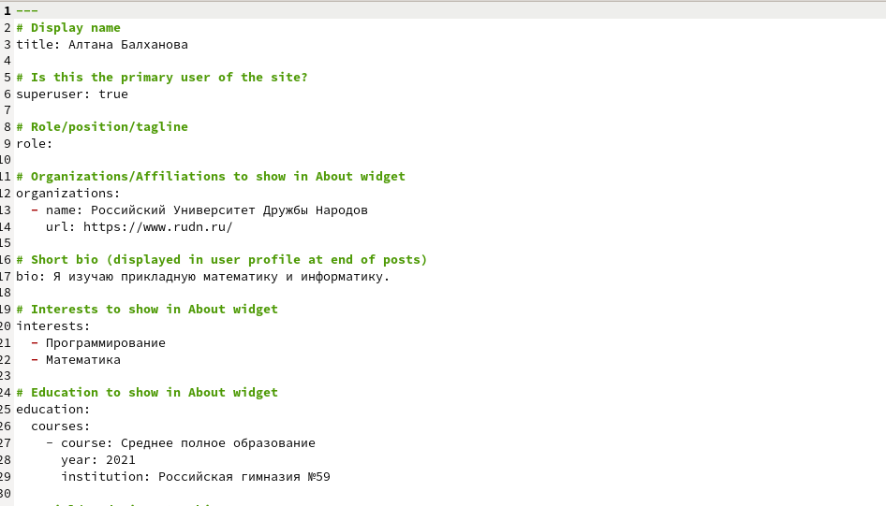
* Посты
* 
* Данные о себе

1. Сделала пост о выполнении индивидуального проекта на прошлой неделе:

* 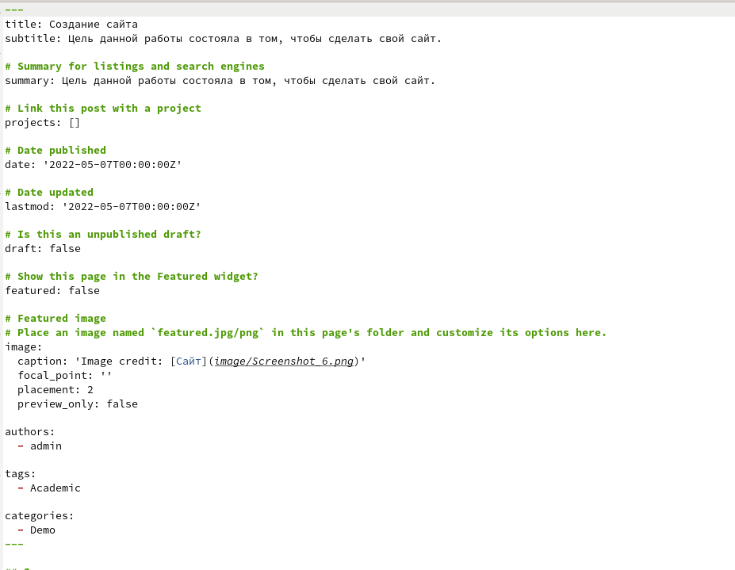
* Маркдаун
* 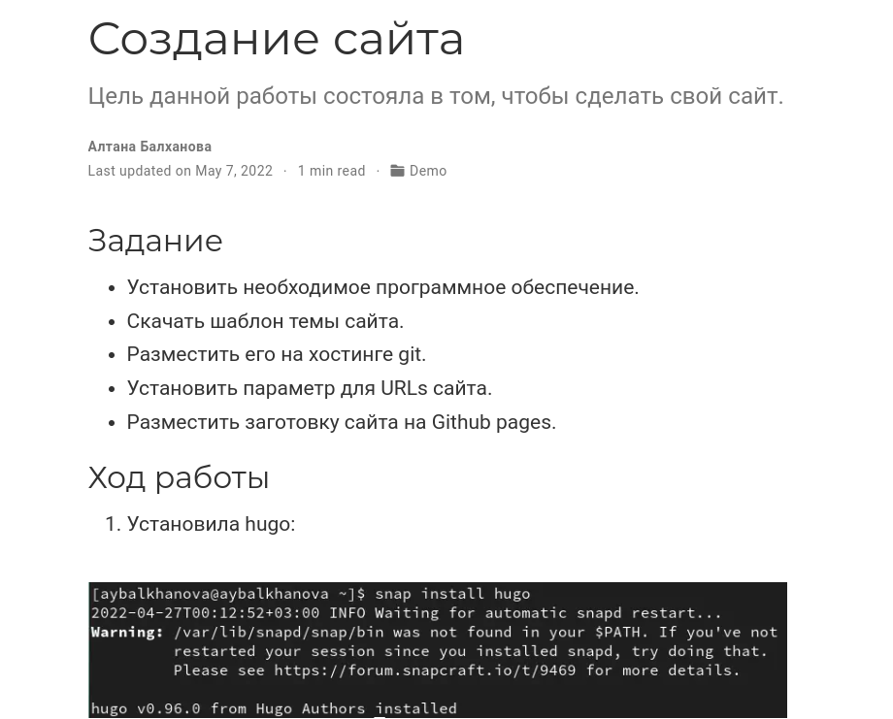
* пост о выполнении индивидуального проекта

1. Сделала пост об управлении версиями. Git.

* 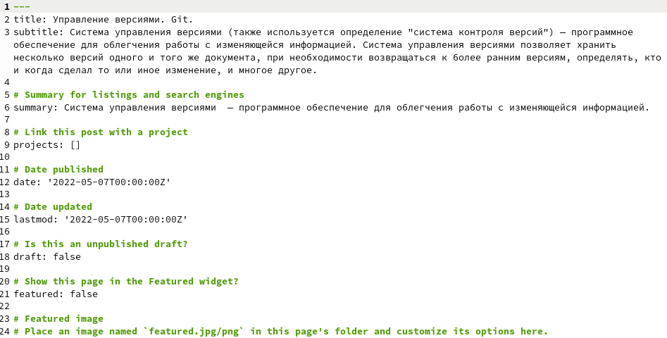
* Маркдаун
* 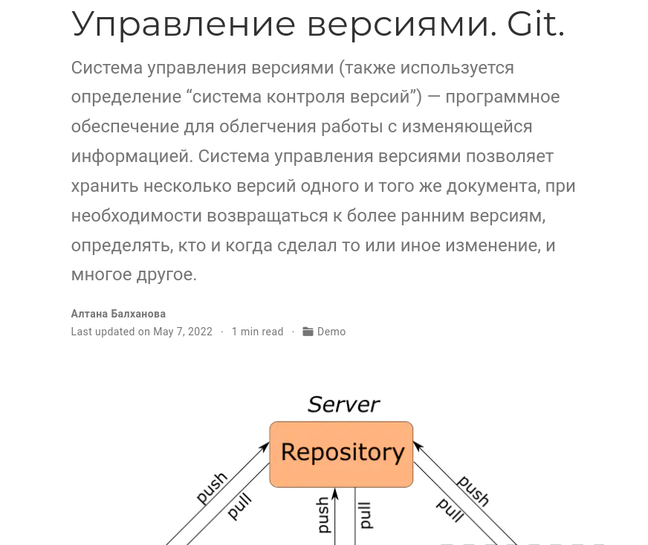
* пост об управлении версиями

1. Посты:

* 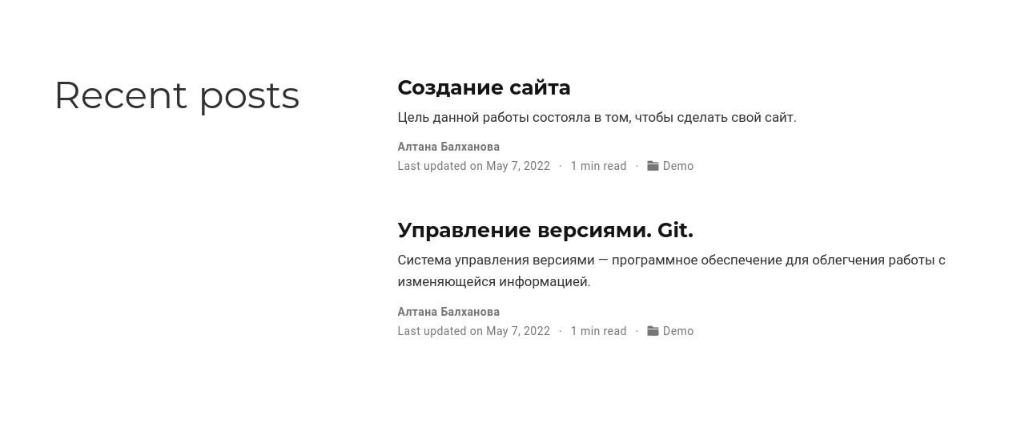
* Посты

# Выводы

* Я написала свою биографию и первые посты.